NCS Bùi Phúc Long bảo vệ thành công luận án tiến sĩ cấp Học viện
Ngày 15/06/2021, tại Học viện Ngoại giao nghiên cứu sinh (NCS) Bùi Phúc Long đã bảo vệ thành công luận án tiến sĩ cấp Học viện chuyên ngành Quan hệ quốc tế, mã số 9.31.02.06 với đề tài “Cạnh tranh Mỹ - Trung ở Châu Á – Thái Bình Dương trong hai thập niên đầu thế kỷ XXI và tác động đối với khu vực”, dưới sự hướng dẫn khoa học của TS. Lê Hải Bình và GS.TS. Nguyễn Thái Yên Hương.
Hội đồng đánh giá cao những đóng góp về khoa học và thực tiễn của luận án. Đây là công trình khoa học nghiên cứu có hệ thống từ góc nhìn của nhà nghiên cứu Việt Nam về cạnh tranh Mỹ - Trung ở Châu Á – Thái Bình Dương trong hai thập niên đầu thế kỷ XXI và tác động đối với khu vực.
Luận án đã nêu được những yếu tố khách quan liên quan tới tình hình khu vực nói chung cũng như các yếu tố liên quan đến chính mối quan hệ giữa hai nước trong khu vực nghiên cứu, giới thiệu được một cách tương đối rành mạch về những loại hình cạnh tranh trên các góc độ quyền lực, vị thế địa-chính trị, kinh tế-thương mại, và khoa học công nghệ. Từ việc phân tích đó, tác giả đã đúc rút được một số nhận xét khá uyển chuyển về tác động của cạnh tranh Mỹ - Trung. Luận án bước đầu có sự dự báo tổng quan về sự vận động của cục diện cạnh tranh Mỹ - Trung từ đầu thế kỷ XXI đến nay, luận án chỉ ra được 3 kịch bản và đã đề cập tới những cơ hộ và thách thức đối với Việt Nam trước sự tác động của cạnh tranh Mỹ - Trung tại khu vực.
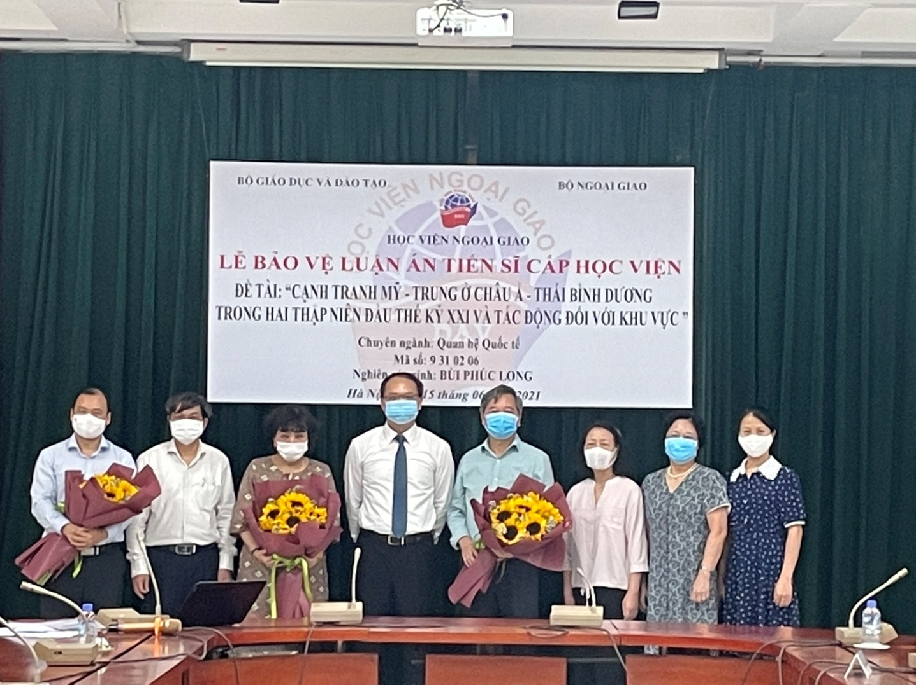
(Ảnh)
NCS Bùi Phúc Long cùng các thầy cô trong Hội đồng
Lễ bảo vệ diễn ra trong không khí khoa học nghiêm túc và theo đúng các quy định về đào tạo trình độ tiến sĩ. NCS đã trình bày các kết quả nghiên cứu chính của luận án và trả lời tốt những câu hỏi của Hội đồng. Hội đồng kết luận NCS Bùi Phúc Long xứng đáng nhận học vị tiến sĩ Quan hệ quốc tế với 7/7 phiếu thông qua.
Bạn đọc quan tâm có thể tìm kiếm toàn văn luận án tại Thư viện Học việnNgoại giao và Thư viện Quốc gia.

